ELKIN DAVID HERRERA CORTÉS

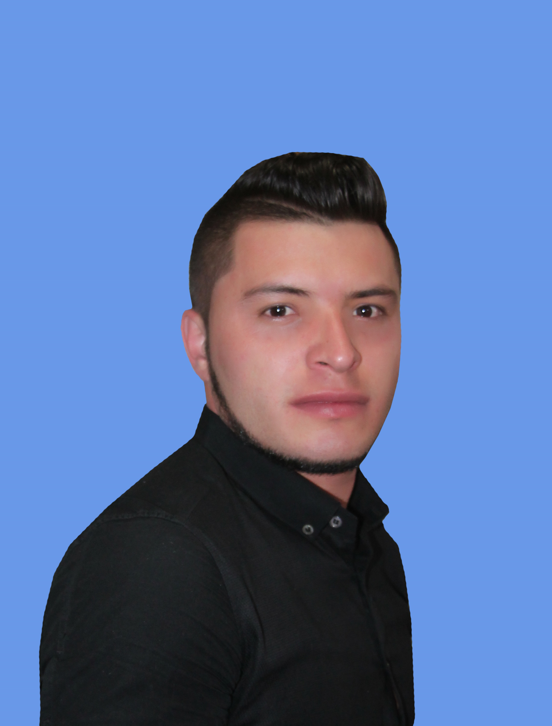

PERFIL

- Persona autentica, emprendedora y con sueños muy importantes por cumplir, responsable, honesta y comprometida con sus responsabilidades, se me hace cómodo y agradable compartir con otras personas, el trabajo en equipo es una de mis fortalezas más importantes y me caracterizo por tener virtudes de liderazgo, lo cual hace que desarrollar actividades sea mas grato y eficiente, soy colaborador, me preocupa mucho el bienestar de las personas que me rodean. Estoy siempre dispuesto a escuchar las recomendaciones para mejorar cada día y crecer como persona, fortaleciendo mi personalidad, mis conocimientos, las relaciones con las personas, mi profesión.

DATOS PERSONALES

NOMBRE ELKIN DAVID HERRERA CORTÉS
DOCUMENTO DE IDENTIDAD C.C # 1.058.845.984 DE PENSILVANIA CALDAS
FECHA DE NACIMIENTO (19) de (OCT) de (1993)
LUGAR DE NACIMIENTO PENSILVANIA CALDAS
ESTADO CIVIL SOLTERO
DIRECCIÓN CLL 6 # 6-24
TELÉFONO 314 849 4801
E-MAIL elkinherrera19@hotmail.com

FORMACIÓN ACADÉMICA

Universitarios: - Instituto de educación técnica profesional de
Roldanillo, Valle - INTEP.
- Contador publico Año 2019.
- IES CINOC. Pensilvania Caldas.
- Tecnico Profesional en Contabilidad Sistematizada
- Técnologo en Gestion Contable y Tributaria. Año 2015.
- Diplomado Gestion de Proyectos. Año 2014
- Diplomado Normas Internacionales de Informacion Financiera (NIIF) En el año 2015

Estudios Secundarios: - INSTITUCIÓN EDUCATIVA LA RIOJA. Pensilvania Caldas.
- Bachiller Academico. Año 2012

ESTUDIOS COMPLEMENTARIOS

DIPLOMADO: GESTIÓN DE PROYECTOS
-IES-CONOC 2014
DIPLOMADO: NORMAS INTERNACIONALES DE INFORMACION FINANCIERA – NIIF.
-IES-CINOC 2015
SEMINARIO: SEMINARIO INTEGRADO DE FORMACIÓN EN GESTIÓN CONTABLE.
-INSTITUTO DE EDUCACIÓN TÉCNICA PROFESIONAL DE ROLDANILLO, VALLE – INTEP 2017

RECONOCIMIENTOS

CERTIFICADO PONENTE: PRIMER CONGRESO INTERNACIONAL DE INVESTIGACIÓN RURALIDAD, DESARROLLO Y PAZ, 12, 13, 14 DE NOVIEMBRE DE 2019.
IES-CINOC 2019.

EXPERIENCIA LABORAL

Departamento Administrativo Nacional de Estadistica DANE (Censo de poblcion y vivienda 2018)

CARGO: Supervisor.

JEFE INMEDIATO: LINA MARIA GÓMEZ

TELEFONO: 3113428247

REFERENCIAS

LINA MARIA GÓMEZ

ADMINISTRADORA DE EMPRESAS
TELEFONO 3113428247

CARLOS ANDRES GIL HIGINIO

CONTADOR PÚBLICO
TELEFONO 3126196109

ALEJANDRO MARIN TABARES
AUXILIAR FINANCIERO (IES CINOC)
TELEFONO 312 732 2404

INFORMACIÓN FAMILIAR

NOMBRE DE LOS PADRES

PEDRO MARIA CRISANTO HERRERA CARDONA
MARÍA ENITH CORTÉS SEPULVEDA
Cel: 311 712 5232 – 321 631 1105
PENSILVANIA CALDAS

_______________________
C.C:

